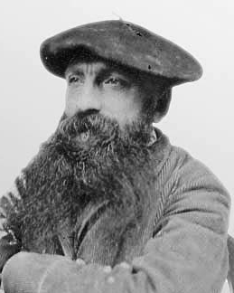

1. ¿Rodin era pintor, escultor o arquitecto?

 Auguste Rodin. (París, 1840 - Meudon, Francia, 1917) Escultor francés. ... La figura muestra una época de dolor y sufrimiento y refleja la influencia del David de Donatello y del Esclavo moribundo de Miguel Ángel, obras que Rodin pudo apreciar su viaje a Italia.

2. Louis Leroy acuñó el término Impresionismo ¿a qué hacía referencia?

¿Quién acuñó el término “impresionismo”? El término impresionista fue impuesto de modo peyorativo por el crítico Louis Leroy al ver la obra de Monet "Impresión atardecer o Impresión sol naciente" en la exposición de 1874.